Laporan Tugas Besar
Mata Kuliah Sistem Informasi
“Sistem Informasi Absensi Karyawan”



KELOMPOK NAMEX

Habib Reza Khalifa | 1103120005
Novelino Yona Pribadi Lukito | 1103120015
Muhammad Yusuf Sinatria | 1103120017
Reza Rahadian | 1103120181

Fakultas Informatika
Unversitas Telkom
Bandung
2014

Abstrak

Dalam kehidupan kerja semua hal yang di lakukan harus terstruktur dan terjadwal. Bukan cuma hal yang penting saja, tetapi juga hal – hal yang kecil harus dibiasakan terstruktur dan terjadwal, apabila tidak sesuai maka akan di kenakan sanksi atau pelajaran. Contoh yang dapat kita ambil dari hal ini adalah jadwal kerja para karyawan di suatu perusahaan. Dalam jadwal tersebut akan di tampilkan atau di tuliskan jam masuk kantor, sehingga para karyawan harus menyesuaikan mereka harus berangkat jam berapa. Lalu apabila tidak datang tepat waktu, karyawan tersebut akan dikenakan sanksi. Dari beberapa jadwal yang ada dan jumlah pelanggarannnya kemudian akan direkap, dicatat dan dikumpulkan menjadi data absensi karyawan. Tetapi dengan banyaknya data yang ada, menjadi tidak efisien bila dikerjakan dengan cara manual. Jadi solusi yang tepat yaitu dengan menerapkan teknologi komputer dengan membuat Sistem Informasi Absensi Karyawan, sehingga menjadi lebih efisien dan efektif.

Kata kunci: absensi, pelanggaran, efisien

Abstract

In working life, all the things we do should be structured and scheduled. Not only the important thing, but also small things to be structured and scheduled, if not scheduled, it will apply sanctions or lesson. Example we can take from this is work schedule of employees in a company. In the schedule, will be displayed or write the office hours, so the employee will know when they must be leave. Then if it does not arrive on time, the employee will be penalized. From some of the existing schedule and the amount of the infraction, then will be recapitulated, recorded and compiled into data absenteeism. But as with many existing data, becomes inefficient when done by hand. So the correct solution is to apply computer technology to create Employee Attendance Information System, so it becomes more efficient and effective.

Keywords: attendance, offense, efficient

DAFTAR ISI

Abstrak 2
Abstract i
DAFTAR ISI ii
Daftar Gambar iii
Daftar Tabel iv
BAB 1 Pendahuluan 1
1.1 Latar belakang 1
1.2 Perumusan masalah 1
1.3 Batasan Masalah 2
1.4 Tujuan 2
1.5 Metodologi penyelesaian masalah 2
BAB II Landasan Teori 3
2.1 Human Resource Management 3
2.1.1 Model Human Resource Management 3
2.1.2 Tujuan Human Resource Management 4
2.2 Human Resource Information System 5
2.3 Employee Record Keeping 6
BAB III PEMBAHASAN 7
3.1 Analisis Sistem 7
3.2 Entitas Rasional Diagram 7
3.3 Data Pattern 8
BAB IV Pengujian Program 9
BAB V Kesimpulan 14
Daftar Pustaka 15

Daftar Gambar

Gambar 1 Entitas Relasional Diagram 7
Gambar 2 Data Pattern 8
Gambar 3 Jendela jam hadir karyawan 9
Gambar 4 Jendela jam hadir karyawan yang telah diisi NIK 9
Gambar 5 Jendela jam kehadiran karyawan ketika salah input NIK 10
Gambar 6 Jendela jam pulang karyawan yang sudah dimasukkan NIK 10
Gambar 7 Jendela jam datang karyawan yang sudh diinputkan NIK dan diinputkan NIK lagi 11
Gambar 8 Menampilkan jendela field input karyawan 11
Gambar 9 Menampilkan jendela input pegawai ketika di isikan data 12
Gambar 10 Menampilkan jendela input karyawan ketika belum ada data yang masuk 12
Gambar 11 Menampilkan jendela daftar karyawan yang sudah diinputkan datanya 13

Daftar Tabel

BAB 1 Pendahuluan

  - Latar belakang
Perkembangan teknologi pada era modern ini, sudah sangat berkembang dan pesat. Khususnya adalah teknologi komputer dan perangkat lunak. Dan seiring berjalannya waktu, berkembangnya teknologi ini, dampaknya terjadi ke berbagai aspek. Semua aspek yang ada di dunia ini sudah di pastikan ada campur tangan teknologi komputer dan perangkat lunak di dalamnya.

Contoh yang bisa diambil adalah bidang informasi. Dengan adanya teknologi komputer dan perangkat lunak yang ada, hal ini menjadikan informasi memiliki peranan yang sangat penting dalam usaha menciptakan kemajuan disemua bidang kehidupan manusia. Dengan adanya teknologi komputer yang berkolaborasi dengan informasi ini telah banyak dirasakan kemudahan dalam mendapatkan informasi yang cepat, tepat dan akurat.

Kemudain dengan adanya teknologi komputer dan perangkat lunak sangat membantu dalam pemecahan masalah terutama dalam hal pengolahan data. Begitu juga dengan Penggunaan komputer dapat dijadikan alat untuk mencapai tujuan dan mencari kemudahan dalam melakukan suatu proses pekerjaan, terutama yang melibatkan banyak data. Hampir disemua instansi-instansi baik yang bersifat negeri maupun swasta menggunakan sistem komputer, bahkan usaha-usaha kecil, menengah pun sudah memanfaatkan keberadaan sistem komputer.

Dari penerepan teknologi diatas, dapat diimplementasikan ke dalam bentuk sistem informasi. Contoh yang dapat di ambil adalah sistem informasi absensi karyawan, dengan menerapkan sistem employee record keeping. Jadi dengan penerapan sistem itulah, kantor dengan usaha kecil sampai menengah yang belum menerapkan sistem absensi berbasis perangkat lunak dapat menerapkannya di kantor mereka dan menggantikan sistem absensi secara manual. Hal tersebut di atas itu lah yang menjadi latar belakang kami untuk membuat sebuah sistem informasi absensi karyawan, karena masih banyak kantor dengan usaha kecil sampai menengah yang menggunakan sistem absensi manual, sehingga tidak praktis, akurat dan efisien.

  - Perumusan masalah
Berdasarkan latar belakang di atas, perumusan masalah yang dapat diambil adalah:

- Bagaimana cara merancang dan mendesain Sistem Informasi Absensi Karyawan?
- Bagaimana cara merancang Sistem Informasi yang menampilkan laporan jadwal karyawan, laporan penalty karyawan dan laporan lembur karyawan?
- Bagaimana cara kerja Sistem Informasi Absensi Karyawan?

  - Batasan Masalah
Batasan masalah pada Sistem Informasi ini adalah :

- Perancangan sistem yang dibahas adalah tentang absensi karyawan
- Hanya menampilkan tentang laporan absensi,laporan penalty dan laporan lembur karyawan
- Sistem Informasi berorientasi objek dan berbasis Java.
- Hanya dapat di implementasikan pada sebuah kantor tertentu saja
  - Tujuan
Tujuan yang dapat diambil berdasarkan rumusan masalah diatas adalah :

- Mengetahui cara merancang dan mendesain Sistem Informasi Absensi Karyawan
- Mengetahui cara merancang Sistem Informasi yang menampilkan laporan jadwal karyawan,laporan penalty karyawan dan laporan lembur karyawan
- Mengetahui cara kerja Sistem Informasi Absensi Karyawan

  - Metodologi penyelesaian masalah

- Tahap studi literatur
Merupakan kegiatan pembelajaran melalui sumber pustaka , baik berupa buku dan artikel yang terdapat di internet
- Tahap pencarian dan pengumpulan data
Pencarian dan pengumpulan data diambil dengan sample yang kami rancang sendiri

- Tahap perancangan sistem
Pada tahap ini mulai merancang ERD dan Data Pattern

- Tahap implementasi
Melakukan implementasi hasil rancangan yang telah dibuat

- Tahap pengujian dan analisis
Melakukan pengujian secara keseluruhan tentang fungsionalitas absensi, penlaty dan overwork

- Tahap pembuatan laporan
Membuat laporan tugas besar secara meyeluruh untuk melakukan dokumentasi dan pelaporan dari semua kegiatan yang telah dilakukan.

BAB II Landasan Teori

2.1 Human Resource Management

Manajemen sumber daya manusia atau Human Resource Management adalah suatu proses menangani berbagai masalah pada ruang lingkup tenaga kerja baik karyawan, pegawai, buruh, manajer dan lainnya untuk dapat menunjang aktivitas perusahaan demi mencapai tujuan yang telah ditentukan. Bagian atau unit yang biasanya mengurusi SDM adalah departemen sumber daya manusia atau dalam bahasa inggris disebut HRD atau human resource department bahkan ada yang menyebutnya HCD atau Human Capital Division.
Menurut Gouzali Saydam , Manajemen Sumber Daya Manusia terdiri dari dua kata yaitu : manajemen dan sumber daya manusia. Manajemen berasal dari kata to manage yang berarti mengelola, menata, mengurus, mengatur atau mengendalikannya. Dengan demikian manajemen pada dasarnya dapat diterjemahkan menjadi pengelolaan, penataan, pengurusan, pengaturan atau pengendalian. Sedangkan sember daya manusia semula merupakan terjemahan dari human recources. Namun ada pula para ahli yang menyamakan SDM dengan manpower atau tenaga kerja, bahkan sebagian orang menyetarakan pengertian SDM dengan personnel (personalia, kepegawaian dan sebagainya).
Manajemen sumber daya manusia juga menyangkut desain sistem perencanaan, penyusunan karyawan, pengembangan karyawan, pengelolaan karier, evaluasi kinerja, kompensasi karyawan dan hubungan ketenagakerjaan yang baik. Manajemen sumber daya manusia melibatkan semua keputusan dan praktik manajemen yang memengaruhi secara langsung sumber daya manusianya. [1]

Model Human Resource Management
Di dalam memahami berbagai permasalahan pada manajelen sumber daya manusia dan sekaligus dapat menentukan cara pemecahannya perlu diketahui lebih dahulu model- model yang digunakan oleh perusahaan kecil tidak bias menerapkan model yang biasa digunakan oleh perusahaan besar. Demikian pula sebaliknya. Dalam perkembangan model- model ini berkembang sesuai dengan situasi dan kondisi serta tuntutannya.
Untuk menyusun berbagai aktifitas manajemen sumber daya manusia ada 6 (enam) model manajemen sumber daya manusia yaitu:
- Model Klerikal
Dalam model ini fungsi departemen sumber daya manusia yang terutama adalah memperoleh dan memelihara laporan, data, catatan-catatan dan melaksanakan tugas-tugas rutin. Fungsi departemen sumber daya manusia menangani kertas kerja yang dibutuhkan, memenuhi berbagai peraturan dan melaksanakan tugas-tugas kepegawaian rutin.
- Model Hukum
Dalam model ini, operasi sumber daya manusia memperoleh kekutannya dari keahlian di bidang hukum. Aspek hukum memiliki sejarah panjang yang berawal dari hubungan perburuhan, di masa negosiasi kontrak, pengawasan dan kepatuhan merupakan fungsi pokok disebabkan adanya hubungan yang sering bertentangan antara manajer dengan karyawan.

- Model Finansial
Aspek pinansial manajemen sumber daya manusia belakangna ini semakin berkembang karena para manajer semakin sadar akan pengaruh yang besar dari sumber daya manusia ini meliputi biaya kompensasi tidak langsung seperti biaya asuransi kesehatan, pension, asuransi jiwa, liburan dan sebagainya, kebutuhan akan keahlian dalam mengelola bidang yang semakin komplek ini merupakan penyebab utama mengapa para manajer sumber daya manusia semakin meningkat.
- Model Manajerial
Model manajerial ini memiliki dua versi yaitu versi pertama manajer sumber daya manusia memahami kerangka acuan kerja manajer lini yang berorientasi pada produktivitas. Versi kedua manajer ini melaksanakan beberpa fungsi sumber daya manusia. Departemen sumber daya manusia melatih manajer lini dalam keahlian yang diperlukan untuk menangani fungsi-fungsi kunci sumber daya manusia seperti pengangkatan, evaluasi kinerja dan pengembangan. Karena karyawan pada umumnya lebih senang berinteraksi dengan manajer mereka sendiri disbanding dengan pegawai staf, maka beberapa departemen sumber daya manusia dapat menunjukan manajer lini untuk berperan sebagai pelatih dan fasilitator.
- Model Humanistik
Ide sentral dalam model ini adalah bahwa, departemen sumber daya manusia dibentuk untuk mengembangkan dan membantu perkembangan nilai dan potensi sumber daya manusia di dalam organisasi. Spesialis sumber daya manusia harus memahami individu karyawan dan membantunya memaksimalkan pengembangan diri dan peningkatan karir. Model ini menggabarkan tumbuhnya perhatian organisasi terhadap pelatihan dan pengembangan karyawan mereka.
- Model Ilmu Perilaku
Model ini menganggap bahwa, ilmu perilaku seperti psikologi dan perilaku organisasi merupakan dasar aktivitas sumber daya manusia. Prinsipnya adlah bahwa sebuah pendekatan sains terhadap perilaku manusia dapa diterpkan pada hampir semua permasalahan sumber daya manusia bidang sumber daya manusias yang didasarkan pada prinsip sains meliputi teknik umpan balik, evaluasi, desain program dan tujuan pelatihan serta manajemen karir.

Tujuan Human Resource Management
Human Resource Management memilik 4 buah tujuan yaitu :
- Tujuan Sosial
Tujuan sosial manajemen sumber daya manusia adalah agar organisasi atau perusahaan bertanggungjawab secara sosial dan etis terhadap keutuhan dan tantangan masyarakat dengan meminimalkan dampak negatifnya.
- Tujuan Organisasional
Tujuan organisasional adalah sasaran formal yang dibuat untuk membantu organisasi mencapai tujuannya.

- Tujuan Fungsional
Tujuan fungsional adalah tujuan untuk mempertahankan kontribusi departemen sumber daya manusia pada tingkat yang sesuai dengan kebutuhan organisasi.
- Tujuan Individual
Tujuan individual adalah tujuan pribadi dari tiap anggota organisasi atau perusahaan yang hendak mencapai melalui aktivitasnya dalam organisasi.

2.2 Human Resource Information System

Human Resource Information System (HRIS) adalah sebuah perangkat lunak atau solusi online untuk pemasukan (entri) data, pelacakan data , dan kebutuhan informasi dari departemen HRD/SDM, penggajian, manajemen, dan fungsi akuntansi dalam perusahaan. [2]
Secara umum sebuah Human Resource Information Systems (HRIS) menyediakan berbagai fungsi, antara lain:

- Manajemen informasi karyawan
- Pelaporan dan analisa informasi karyawan
- Berhubungan dengan dokumen-dokumen perusahaan yang seperti buku pedoman karyawan, prosedur evakuasi darurat, dan pedoman keselamatan dan kesehatan kerja.
- Manfaat Administrasi Tunjangan (benefits) termasuk proses pendaftaran, perubahan status, dan pembaharuan informasi karyawan.
- Terintegrasi dengan sistem penggajian (payroll) dan perangkat lunak dalam perusahaan seperti keuangan dan sistem akuntansi.
- Manajemen pelamar kerja dan resumenya

HRIS yang efektif memberikan informasi tentang apa saja yang dibutuhkan perusahaan untuk melacak dan menganalisis karyawan, mantan karyawan, dan pelamar kerja. Perusahaan Anda memerlukan Sistem Informasi Sumber Daya Manusia (HRIS) yang luwes dan dapat dikustomisasi sesuai perkembangan dan kebutuhan perusahaan.
Dengan HRIS yang tepat, staf Sumber Daya Manusia memungkinkan karyawan untuk melakukan pembaruan data mereka sendiri dan perubahan alamat, sehingga membebaskan staf HR untuk lebih fungsi-fungsi strategis. Fungsi ini biasanya dikenal dengan Employee Self Service (ESS)
Selain itu, data yang diperlukan untuk pengelolaan karyawan, pengembangan pengetahuan, pertumbuhan dan pengembangan karir, dan perlakuan yang setara dapat difasilitasi oleh sistem HRIS.
Akhirnya, para manajer dapat mengakses informasi yang mereka butuhkan untuk secara legal, etis, dan efektif dapat mendukung keberhasilan karyawan yang menjadi anak buah mereka.
Berbagai fungsionalitas serta fleksibilitas dalam hal kustomisasi telah dikemas secara lengkap dalam OrangeHRM. Berbagai kemudahan dan kegunaannya dapat Anda jumpai dalam software HRIS yang manis ini.

  - Employee Record Keeping

Employee recordkeeping information system adalah salah satu dari major sistem informasi yang terletak pada TPS (Transaction Proccessing system) yang bekerja pada mangerial Human Resource ( dalam hal ini adalah data kepegawaian ) untuk memudahkan perusahaan dalam pendataan kepegawaian.

BAB III PEMBAHASAN

3.1 Analisis Sistem

Pada sistem informasi employee record keeping pada umumnya merekap data pegawai berupa absensi, gaji, overwork dan penalty, dan sistem informasi yang dibuat juga kompleks. Sedangkan pada sistem informasi yang di buat oleh kami, hanya ditujukan untuk perusahaan level menengah kebawah, sehingga sistem informasi ini dibuat lenih simple dan efisien. Dengan dibuat lebih simple, dapat memberikan keuntungan kepada client untuk lebih memahami dalam mengoperasikan sistem informasi ini.

3.2 Entitas Rasional Diagram

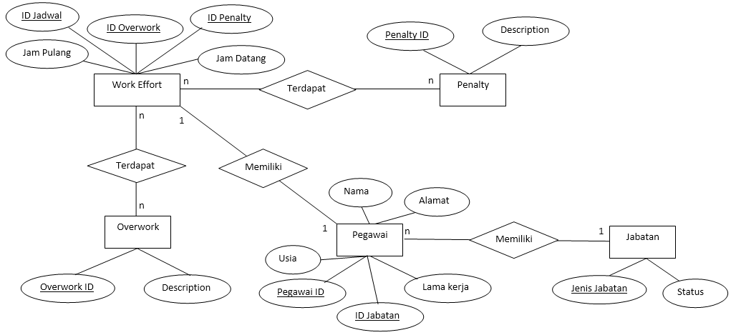
Gambar 1 Entitas Relasional Diagram

3.3 Data Pattern

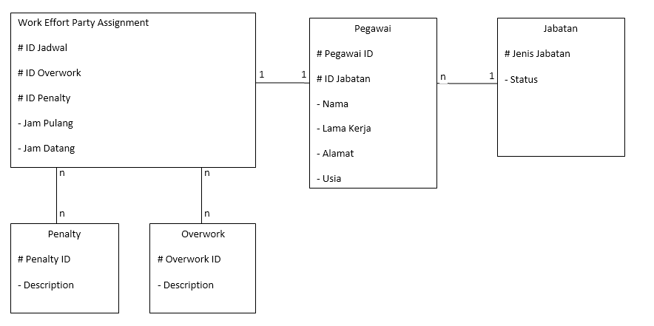
Gambar 2 Data Pattern

BAB IV Pengujian Program

Dalam pengujian program kali ini akan di tampilkan hasil progress dari program yang telah dibuat.

- Menampilkan jendela program berupa jam kedatangan dan ada field yang harus di isi dengan NIK

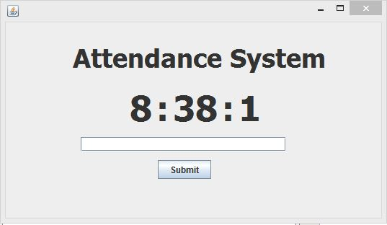

Gambar 3 Jendela jam hadir karyawan

- Menampilkan jendela jam kehadrian karyawan yang telah di isi dengan NIK kemudian akan keluar pop-up pemberitahuan jika NIK sudah dicatat

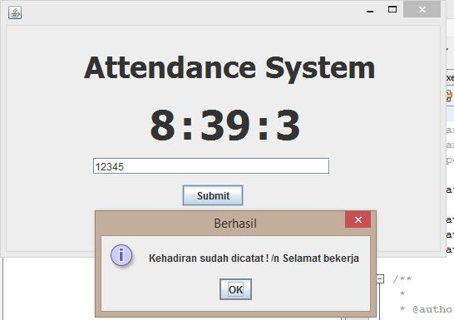
Gambar 4 Jendela jam hadir karyawan yang telah diisi NIK

- Menampilkan jendela jam hadir karyawan yang telah diisi NIK, dan akan menampilkan pop-up pemberitahuan apabila NIK yang dimasukkan tidak tersedia

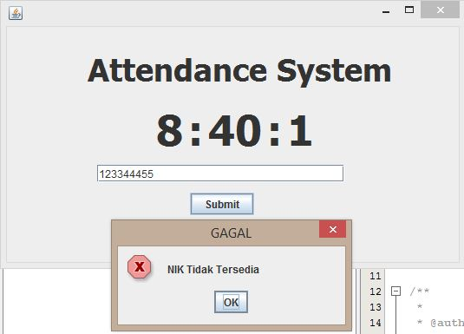
Gambar 5 Jendela jam kehadiran karyawan ketika salah input NIK

- Menampilkan jendela jam pulang karyawan, kemudian di isi NIK ketika sudah waktunya jam pulang dan akan menampilkan pop-up pemberitahuan apabila NIK sudah benar di inputkan

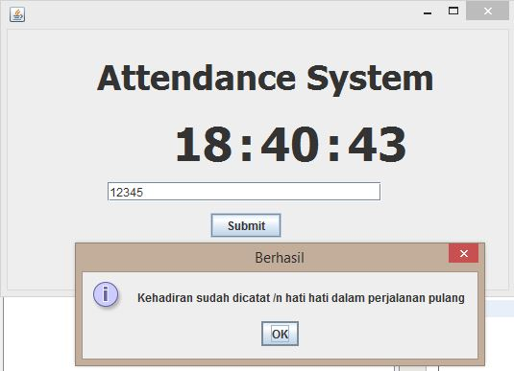
Gambar 6 Jendela jam pulang karyawan yang sudah dimasukkan NIK

- Menampilkan jendela hadir karyawan, kemudian diisi NIK lagi dan akan muncul pop-up pemberitahuan bahwa belum memasuki jam pulang karyawan.
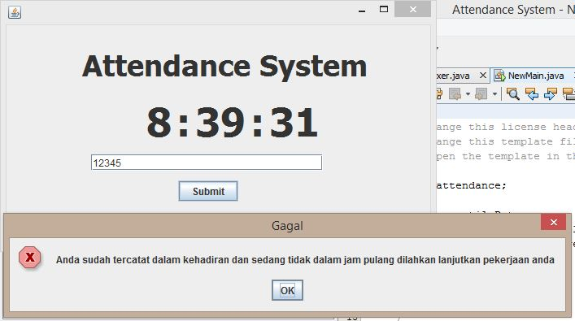
Gambar 7 Jendela jam datang karyawan yang sudh diinputkan NIK dan diinputkan NIK lagi

- Menampilkan jendela input data karyawan yang berisi field yang belum diisikan, dan berisikan tombol lihat untuk melihat data pegawai yang sudah diinputkan, dan tombol tambah untuk menambahkan data pegawai.
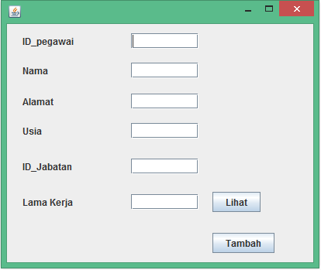
Gambar 8 Menampilkan jendela field input karyawan

- Menampilkan jendela input data karyawan yang sudah di isikan data, kemudian klik tambah untuk menambahkan data.
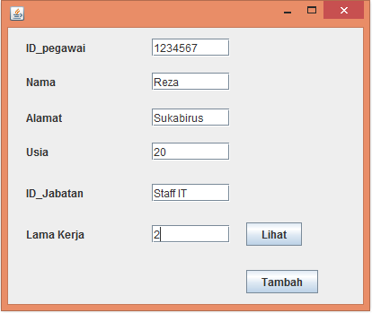
Gambar 9 Menampilkan jendela input pegawai ketika di isikan data

- Menampilkan jendela input data karywan, ketika diklik tombol lihat masih kosong karena belum diinputkan data pegawai.
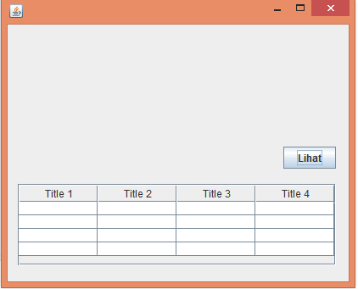
Gambar 10 Menampilkan jendela input karyawan ketika belum ada data yang masuk

- Menampilkan jendela input data karyawan ketika klik tombol lihat, dan sudah ada data karyawan yang telah diinputkan.
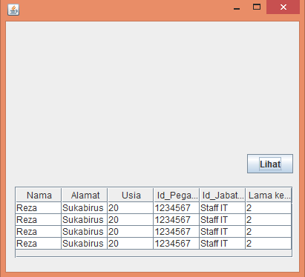
Gambar 11 Menampilkan jendela daftar karyawan yang sudah diinputkan datanya

BAB V Kesimpulan

Berdasarkan analisis sistem dan pengujian program yang sudah kami lakukan. Desain pada program kami sangat berguna untuk sebuah perusahaan menengah kebawah, karena desain yang simple dan efisien.
Untuk fitur pada program kami sendiri, sudah dapat input data karyawan dan juga sistem attendance yang berhubungan dengan absensi dan penalty.

Daftar Pustaka

[1] Adian, R. (2013, November 14). MANAJEMEN SUMBER DAYA MANUSIA (MSDM). Diambil kembali dari http://rikzaadhianr.blogspot.com/2013/11/manajemen-sumber-daya-manusia-msdm.html
[2] Permadi, T. (2009, Desember 21). Human Resources Information System (HRIS). Diambil kembali dari http://tituspermadi.wordpress.com/2009/12/21/human-resources-information-system-hris/

